Orde van dienst Eerste Paasdag 2020
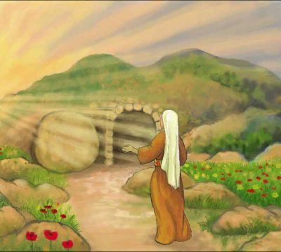

Voor de dienst Sta op een morgen ongedacht: https://www.youtube.com/watch?v=et53CpoTdVQ

De nieuwe Paaskaars wordt binnen gebracht – Jesse en Martijn spelen
Bemoediging en groet
Christus, onze Heer verrees https://www.youtube.com/watch?v=HzPvBIlNSFU
Inleiding thema
Gebed
De steppe zal bloeien https://www.youtube.com/watch?v=hptIyJ6Vd7o
Johannes 20: 1-18
Daar juicht een toon https://www.youtube.com/watch?v=5xie5vDquqo&list=PLOR6Y01Kabuuw4aQ5BMEswqVKIsfFUSVE
Overweging
Muziek door Martijn en Jesse
Gebeden
U zij de glorie https://www.youtube.com/watch?v=XFWOA06SAAo
Zegen
Na de dienst:
Zo lang wij ademhalen https://www.youtube.com/watch?v=djpbDsc-dkM

